Test Project
Proyecto de Prueba
  - Web Technologies
Tecnologías Web
  - PHP and JavaScript Module
Módulo de PHP y JavaScript

Submitted by:

Sebastian Häni – CH (Independent Test Project Designer)
Cyril Wanner – CH (Independent Test Project Designer)
Patrick Zahnd – CH (Independent Test Project Designer)

Contents
Contents 2
Introduction 3
Description of project and tasks 3
Phase one – PHP 4
Database design 4
Organizer interface 4
Organizer login and logout 5
Event management 6
Ticket management 9
Session management 10
Channel management 12
Room management 13
Room capacity 14
Attendee API 15
Events overview 15
Event detail 16
Attendee login and logout 17
Event registration 18
Phase two – JavaScript 19
API Setup 19
Introduction 20
Events list 21
Event agenda 22
Session detail 23
Event registration 24
Attendee login 26
Notes 27
Submission Instructions to the Competitor 28
Equipment, machinery, installations, and materials required 29
Marking Scheme 29

Introduction
The agency responsible for organizing the WorldSkills Conferences needs a new web application helping them to manage the events and allowing attendees to sign up and see all information they need. It should be dynamically built so that it can later be shared with other member organizations which means that multitenancy is an important requirement.
Because this application will grow over time, important requirements are covered by automated tests.

La agencia responsible de la organización de las conferencias WorldSkills necesita una nueva aplicación web para ayudarles a gestionar los eventos y permitiendo a los asistentes registrarse y ver toda la información que necesitan. Debería crearse dinámicamente de forma que más tarde sea compartida con otros miembros de la organización lo que se significa que la multireserva es un requisite importante.
Ya que esta aplicación crecerá con el tiempo, unos requisites importantes se cubren por pruebas automatizadas.

Description of project and tasks
Descripción del proyecto y tareas.
The project is split into two phases:
- phase one (morning, 3 hrs) for building the backend parts (admin interface and REST-API) using PHP (framework) and database
- phase two (afternoon, 3 hrs) for building the frontend parts (attendee interface) using HTML/CSS/JS (framework) and the REST-API provided for phase two.

El proyecto se divide en dos fases:
- fase uno (mañana, 3 horas) para la creación de las partes del backend (interfaz de administrador y REST-API) utilizando PHP (framework) y base de datos.
- Fase dos (tarde, 3 horas) para la creación de las partes del frontend (interfaz de reservas) utilizando HTML/CSS/JS (framework) y la REST-API suministrada para la fase dos.

Phase one – PHP
Fase uno-PHP

Database design
Diseño de la base de datos
- Use your database (dbYY_competitor_day2) and import the schema/dump provided
- Utilice su base de datos (dbYY_competitor_day2) e importa el esquema/volcado suministrado
- Extend your database to be able to store (do not modify/extend any existing table except if it is specifically noted as they will be resetted before every test run)
- Amplíe su base de datos para que sea capaz de almacenar (no modificar/ampliar ninguna table existente except si está específicamente notificado porque se resetearán antes de cada conjunto de pruebas)
  - Event ratings
    - Attendees should be able to comment and rate events they have attended
    - Rating should be a full number between 1 and 5, where 1 is the lowest and 5 the highest rating
    - The date and time of the rating should be registered
  - Puntuaciones de los eventos
    - Los asistentes deben poder comentar y puntuar los eventos que han asistido
    - La puntuación debe ser un número entre 1 y 5, donde 1 es la menor y 5 la mayor puntuación
    - La fecha y hora de la puntuación debe registrarse
  - Session ratings
    - Additional to the event rating, attendees should be able to rate sessions they have attended
    - Rating should be a full number between 1 and 5, where 1 is the lowest and 5 the highest rating
    - The date and time of the rating should be registered
  - Puntuación de las sesiones
    - Aparte de la puntuación del evento, los asistentes deben ser capaces de puntuar sesiones que a las que han asistido
    - La puntuación debe ser un número entre 1 y 5, donde 1 es la menor y 5 la mayor puntuación
    - La fecha y hora de la puntuación debe registrarse

- Your additional tables need to follow the third normal form.
- Sus tablas adicionales deben seguir la tercera forma normal.

Organizer interface
Interfaz de administración
Create an organizer interface (Server Side Rendered using a PHP Framework) using the templates provided to
- manage events, sessions, channels, rooms and tickets (create, read, update)
- create a bar chart to see the occupancy rates of all rooms
- create dynamic ticket prices
- support multiple tenants
Because different organizers will use this backend, keep security in mind. It should not be possible to access events of other organizers or update events of other organizers.

Cree una interfaz de administración (ejecutada en el lado servidor usando un framework PHP) utilizando las plantillas suministradas para
- gestionar eventos, sesiones, canales, habitaciones y tickets (crear, leer, actualizar)
- Crear un diagrama de barras para ver los ratios de ocupación de todas las habitaciones
- Crear precios de los tickets dinámicos
- Soporta multiples usuarios
Ya que diferentes organizadores usarán este backend, ten la seguridad en mente. No debe ser possible acceder a eventos de otros organizadores o modificar eventos de otros organizadores.

Organizer login and logout

login y logout de organizadores
Because registering as a new organizer is not within the scope of this project, please update the first two organizers in the provided dump so that it is possible to log in with the following credentials:
Debido a que el registro de un nuevo organizador no es el objetivo de este Proyecto, por favor, actualiza los dos primeros organizadores en el volcado de datos provito para que sea possible acceder con las siguientes credenciales:
- Email: demo1@worldskills.org Password: demopass1
- Email: demo2@worldskills.org Password: demopass2
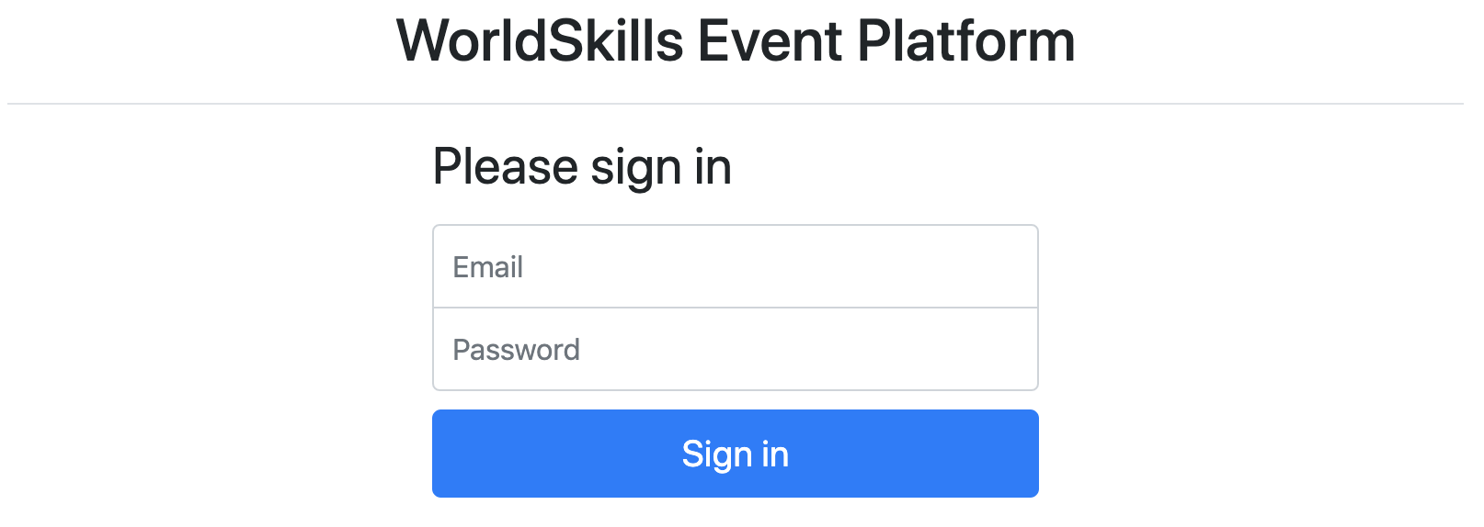
Specification:
Especificación:
Feature: A1 – Log in and log out as an organizer: As an organizer, I would like to log in and log out to the event platform so that I can access the functionality of the platform.
Característica: A1 – Entra y sal como organizador: Como un organizador, me gustaría entrar y salir de la plataforma de eventos para poder acceder a su funcionalidad.

Scenario: A1a - Organizer login ok
Given I am on the "login" page
When I enter the specified email and password for an organizer
And press the "Sign in" button
Then I am forwarded to the organizer area
And organizator name and "Sign out" button become visible in the header
And page "Manage events" becomes visible
Escenario: A1a - Organizador login ok
Estoy en la página de "login”
Cuando escribe el email y el password especificado para un organizador
Y pulso el botón "Sign in"
Entonces me redirijo al area del organizador
Y el nombre del organizador y un botón "Sign out" se hace visible en la cabecera
Y la página "Manage events" se hace visible

Scenario: A1b - Organizer login fail
Given I am on the "login" page
When I enter a wrong email and password combination for an organizer
or use login information of an attendee instead of an organizer
And press the "Sign in" button
Then I stay on the "login" page
And I see an error message "Email or password not correct"
Escenario: A1b – El login del organizador falla
Estoy en la página de "login”
Cuando escribe una combinación de email y password erróneos para un organizador
Y pulso el botón "Sign in"
Entonces estoy en la página de "login"
Y veo un mensaje de error "Email or password not correct"

Scenario: A1c - Organizer logout
Given I am logged in
When I press the "Sign out" button
Then I am forwarded to the "login" page
And organizator name and logout button and admin functions disappear
And I cannot reach the previous page by going back
Escenario: A1c – logout del organizador
Ya estoy logueado
Cuando pulso el botón "Sign out"
Entonces me lleva a la página de "login"
Y el nombre del organizador y el botón logout y las funciones de administración desaparecen
Y no se puede alcanzar la página anterior pulsando atrás

Event management

Gestión de eventos
Organizers should be able to save all information about an event and its sessions in the database. Every organizer account can only see and edit its own events. The organizer may have zero or many events.
Los organizadores deben poder guardar toda la información sobre un evento y sus sesiones en la base de datos. Cada cuenta de organizadores puede ver y editar solo sus propios eventos. El organizador puede tener cero o muchos eventos.
Specification:
Especificación:
Feature: A2 - Manage events: As an organizer I want to manage events so attendees can find events
Característica: A2 – Gestionar eventos: como organizador quiero gestionar eventos para que los asistentes pueda encontrar eventos

Scenario: A2a – List all events
Given I am logged in
And I am on the "Manage events" page
Then I see a list of all events created by the current organizer sorted
ascendingly by their date
And I see the total number of registrations for every event
Escenario: A2a – Listar todos los eventos
Ya estoy logueado
Y estoy en la página "Manage events"
Entonces veo la lista de todos os eventos creados por el organizador actual ordenados ascendentemente por su fecha
Y veo el número total de registros para cada evento

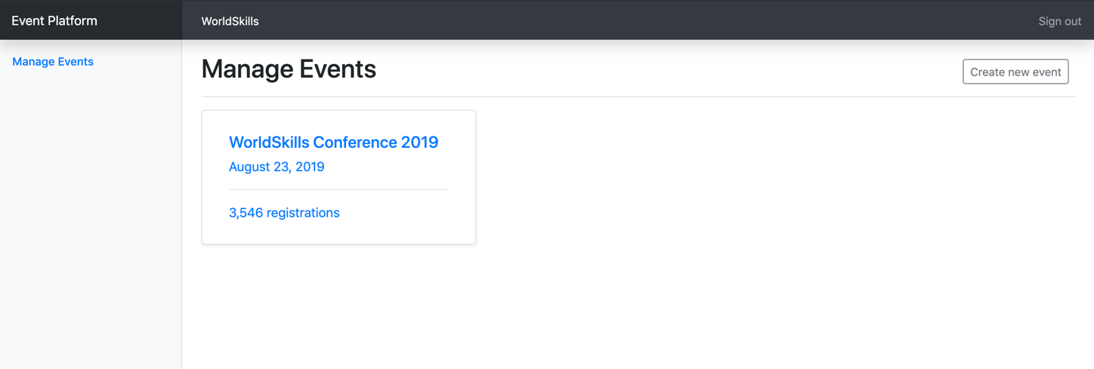

Scenario: A2b - Show form for new event
Given I am logged in
And I am on the "Manage events" page
When I press "Create new event"
Then a form to enter event information appears
Escenario: A2b – Mostrar un formulario para el nuevo evento
Estoy logueado
Estoy en la página "Manage events"
Cuando pulso "Create new event"
Entonces aparece un formulario para introducer información de nuevos eventos

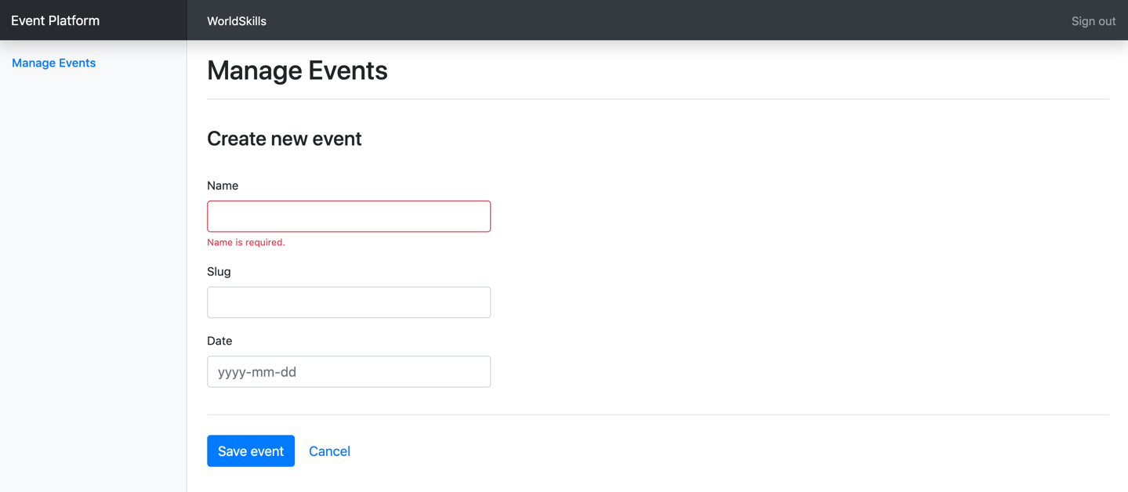

Scenario: A2c - Enter information for a new event
Given a form to enter event information is shown
When I enter info for the event (all fields required)
And I press "Save event"
Then the event is saved into the database
And I am redirected to the detail page for the newly created event
And a success message "Event successfully created" is shown
Escenario: A2c – Introducir información de un evento nuevo
Se muestra un formulario para introducer la información del evento
Cuando introduzco información del evento (todos los campos son obligatorios)
Y pulso "Save event"
Entonces el evento se guarda en la base de datos
Y me redirige a la página de detalle para un evento creado recientemente
Y se muestra un mensaje de éxito "Event successfully created"

Scenario: A2d – Enter already used slug for a new event
Given a form to enter event information is shown
When I enter info for the event and use a slug which is already used by
another event of the same organizer
And I press "Save event"
Then the event is not saved into the database
And an error message "Slug is already used" is shown
And my previously submitted input data is not lost
Escenario: A2d – Ya se ha introducido un evento en ese “espacio” (slug)
Se muestra un formulario para introducir la información de eventos
Cuando entra información para el evento y usa un “espacio” (slug) y usa el mismo “espacio” (slug) que ya está usado por el mismo organizador
Pulsa "Save event"
Entonces el evento no se guarda en la base de datos
Y se muestra un mensaje "Slug is already used"
Y los datos escritos previamente enviados no se pierden

Scenario: A2e – Enter invalid slug for an event
Given a form to enter event information is shown
When I enter an invalid slug for the event
And I press "Save event"
Then the event is not saved into the database
And an error message "Slug must not be empty and only contain a-z, 0-9 and
'-'" is shown
Escenario: A2e – Introducir un slug “espacio” inválido para un evento
Se muestra un formulario para introducir información
Cuando introduzco un “espacio” (slug) inválido para el evento
Y pulso "Save event"
Entonces el evento no se guarda en la base de datos
Y se muestra un mensaje de error "Slug must not be empty and only contain a-z, 0-9 and
'-'"
Scenario: A2f - Show form for updating event
Given I am logged in
And I am on the detail page of an event
When I press "Edit event"
Then a form to update event information appears
Escenario: A2f – Mostrar un formulario para la actualización del evento
Estoy logueado
Y estoy en la página de detalle
Cuando pulso "Edit event"
Entonces aparece un formulario de actualización de la información del evento

Scenario: A2g – Update event information
Given a form to update information of an existing event
When I change the prefilled old event information to new values
And I press "Save event"
Then the updated event is saved into the database
And I am redirected to the detail page for the updated event
And a success message "Event successfully updated" is shown

Escenario: A2g - Actualizar información del evento
Dado un formulario para actualizar la información de un evento existente
Cuando cambio la información del evento anterior prellenada a nuevos valores
Y presiono "Guardar evento"
Luego, el evento actualizado se guarda en la base de datos
Y soy redirigido a la página de detalles para el evento actualizado
Y se muestra un mensaje de éxito "Evento actualizado correctamente"
Scenario: A2h – Show event detail
Given I am on the "Manage events" page
And I click on an event in the list
Then I am forwarded to the detail page on this event
And can see all basic information as well as all relations to the available
rooms, channels, sessions and tickets

Escenario: A2h - Mostrar detalles del evento
Dado que estoy en la página "Administrar eventos"
Y hago clic en un evento en la lista
Luego me remiten a la página de detalles de este evento
Y puede ver toda la información básica, así como todas las relaciones con los disponibles
salas, canales, sesiones y entradas

Ticket management
Gestión de entradas
For each event, organizers want to create different ticket types. Tickets can have, but don’t need, one validity rule which can be one of:
- only purchasable until a given date (e.g. book before July 30, 2019 for an early bird ticket)
- only a defined amount of tickets is available (e.g. max 50 VIP tickets)
Please check existing records in the provided dump to see how validity rules should be stored.
Para cada evento, los organizadores desean crear diferentes tipos de entradas. Los boletos pueden tener, pero no necesitan, una regla de validez que puede ser una de:
• solo se puede comprar hasta una fecha determinada (por ejemplo, reservar antes del 30 de julio de 2019 para un boleto anticipado)
• solo está disponible una cantidad definida de boletos (por ejemplo, un máximo de 50 boletos VIP)
Verifique los registros existentes en el volcado proporcionado para ver cómo deben almacenarse las reglas de validez.
Specification:
Especificación:
Feature: A3 – Manage tickets: As an organizer I want to manage tickets that attendees can buy in the frontend

Scenario: A3a – Show form for new ticket
Given I am on the detail page of an event
And I press "Create new ticket"
Then a form to enter ticket information appears

Característica: A3 - Administrar boletos: como organizador, quiero administrar los boletos que los asistentes pueden comprar en la interfaz

Escenario: A3a - Mostrar formulario para nuevo ticket
Dado que estoy en la página de detalles de un evento
Y presiono "Crear nuevo ticket"
Luego aparece un formulario para ingresar la información del ticket

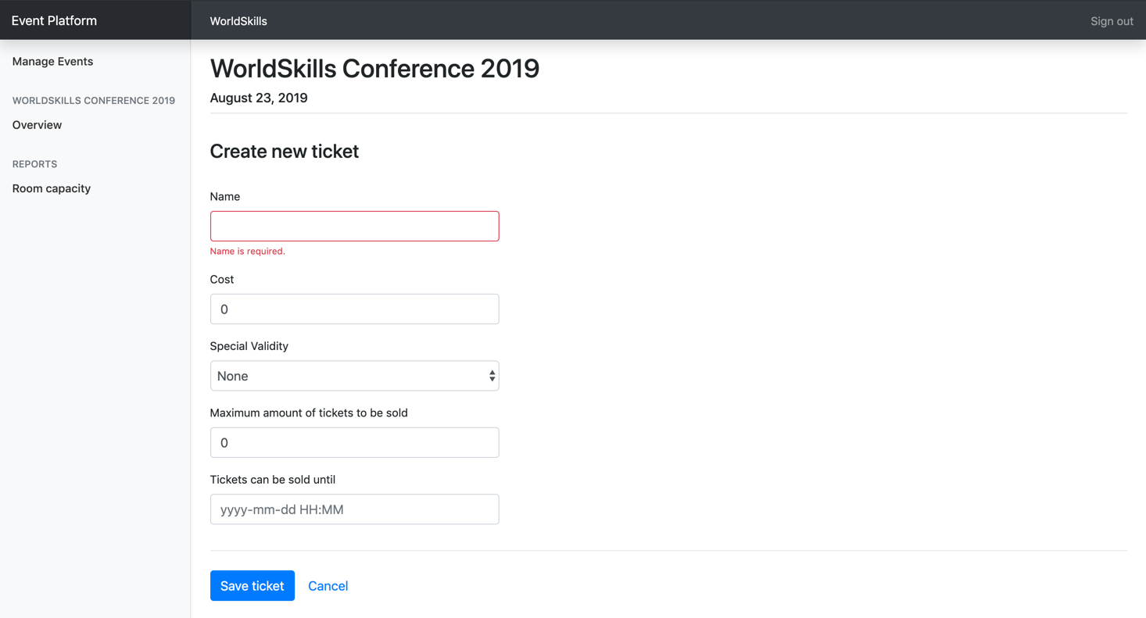

Scenario: A3b – Enter information for a new ticket
Given a form to enter session information is shown
When I enter information for the ticket (
name and cost field are required, also any field that is related to the selected special validity rule)
And I press "Save ticket"
Then the ticket is saved into the database
And I am redirected to the detail page of the event it is assigned to
And a success message "Ticket successfully created" is shown

Escenario: A3b - Ingrese información para un nuevo boleto
Dado un formulario para ingresar la información de la sesión se muestra
Cuando ingreso información para el boleto (se requiere el campo de nombre y costo, también cualquier campo relacionado con la regla de validez especial seleccionada)
Y presiono "Guardar ticket"
Luego el ticket se guarda en la base de datos.
Y soy redirigido a la página de detalles del evento al que está asignado
Y se muestra un mensaje de éxito "Ticket creado correctamente"

Session management
Gestión de la sesión
For every event, organizers want to be able to list the current sessions and have the possibility to create new ones. Sessions are always assigned to a room which can not have another session during that time. Sessions are one of these two types:
- talk: A speaker presents a talk. Talks are included in the conference ticket and do not cost extra.
- workshop: A speaker holds a hand-on workshop with its attendees. Workshops can cost extra.
Para cada evento, los organizadores desean poder enumerar las sesiones actuales y tener la posibilidad de crear otras nuevas. Las sesiones siempre se asignan a una sala que no puede tener otra sesión durante ese tiempo. Las sesiones son uno de estos dos tipos:
• charla: un orador presenta una charla. Las conversaciones están incluidas en el boleto de la conferencia y no tienen costo adicional.
• taller: un orador realiza un taller práctico con sus asistentes. Los talleres pueden costar extra.
Specification:
Especificación:
Feature: A4 – Manage sessions: As an organizer I want to manage sessions that attendees can sign up for

Scenario: A4a – Show form for new session
Given I am on the detail page of an event
And I press "Create new session"
Then a form to enter session information appears

Característica: A4 - Administrar sesiones: como organizador, deseo administrar sesiones en las que los asistentes puedan registrarse

Escenario: A4a - Mostrar formulario para nueva sesión
Dado que estoy en la página de detalles de un evento
Y presiono "Crear nueva sesión"
Luego aparece un formulario para ingresar información de la sesión

Scenario: A4b – Enter information for a new session
Given a form to enter session information is shown
When I enter information for the session (all fields, except cost, required)
And I press "Save session"
Then the session is saved into the database
And I am redirected to the detail page of the event it is assigned to
And a success message "Session successfully created" is shown

Escenario: A4b - Ingrese información para una nueva sesión
Dado un formulario para ingresar la información de la sesión se muestra
Cuando ingreso información para la sesión (todos los campos, excepto el costo, son obligatorios)
Y presiono "Guardar sesión"
Luego la sesión se guarda en la base de datos
Y soy redirigido a la página de detalles del evento al que está asignado
Y se muestra un mensaje de éxito "Sesión creada correctamente"

Scenario: A4c – Enter invalid information for a new session – room booked
Given a form to enter session information is shown
When I choose a room which already has another session at the same time
And I press "save session"
Then the session is not saved into the database
And an error message "Room already booked during this time" is shown
And my previously submitted input data is not lost

Escenario: A4c - Ingrese información no válida para una nueva sesión - sala reservada
Dado un formulario para ingresar la información de la sesión se muestra
Cuando elijo una sala que ya tiene otra sesión al mismo tiempo
Y presiono "guardar sesión"
Entonces la sesión no se guarda en la base de datos
Y se muestra un mensaje de error "Habitación ya reservada durante este tiempo"
Y mis datos de entrada enviados anteriormente no se pierden

Scenario: A4d – Show form for updating session
Given I am on the detail page of an event
And I click on the name of a session
Then a form to update session information appears

Escenario: A4d - Mostrar formulario para actualizar sesión
Dado que estoy en la página de detalles de un evento
Y hago clic en el nombre de una sesión
Luego aparece un formulario para actualizar la información de la sesión

Scenario: A4e – Update session information
Given a form to update information of an existing session
When I change the prefilled old event information to new values
And I press "Save session"
Then the updated session is saved into the database
And I am redirected to the detail page of the event it is assigned to
And a success message "Session successfully updated" is shown

Escenario: A4e - Actualizar información de sesión
Dado un formulario para actualizar la información de una sesión existente
Cuando cambio la información del evento anterior prellenada a nuevos valores
Y presiono "Guardar sesión"
Luego, la sesión actualizada se guarda en la base de datos
Y soy redirigido a la página de detalles del evento al que está asignado
Y se muestra un mensaje de éxito "Sesión actualizada correctamente"

Channel management
Gestión de canales
A channel is used to group multiple sessions by a topic, for example management or user experience. Channels are assigned to exactly one event.
Un canal se usa para agrupar varias sesiones por tema, por ejemplo, la administración o la experiencia del usuario. Los canales se asignan a exactamente un evento.

Specification:
Especificación:
Feature: A5 - Manage channels: As an organizer I want to manage channels of an event so sessions can get assigned to them

Scenario: A5a – Show form for new channel
Given I am on the detail page of an event
And I press "Create new channel"
Then a form to enter channel information appears

Característica: A5 - Administrar canales: como organizador, deseo administrar los canales de un evento para que se les puedan asignar sesiones

Escenario: A5a - Mostrar formulario para nuevo canal
Dado que estoy en la página de detalles de un evento
Y presiono "Crear nuevo canal"
Luego aparece un formulario para ingresar información del canal

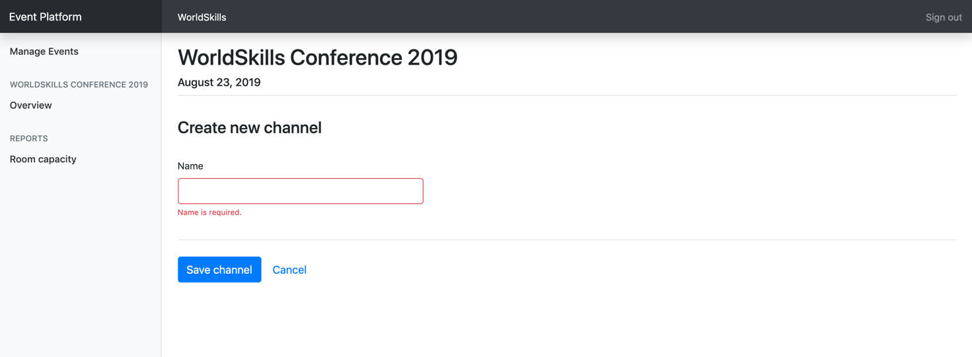

Scenario: A5b – Enter information for a new channel
Given a form to enter channel information is shown
When I enter information for the channel (all fields required)
And I press "Save channel"
Then the channel is saved into the database
And I am redirected to the detail page of the event it is assigned to
And a success message "Channel successfully created" is shown

Escenario: A5b - Ingrese información para un nuevo canal
Dado un formulario para ingresar información del canal se muestra
Cuando ingreso información para el canal (todos los campos son obligatorios)
Y presiono "Guardar canal"
Luego el canal se guarda en la base de datos
Y soy redirigido a la página de detalles del evento al que está asignado
Y se muestra un mensaje de éxito "Canal creado correctamente"

Room management
Gestión de la sala
A room is assigned to exactly one channel and can have exactly one session at a time.
Se asigna una sala a exactamente un canal y puede tener exactamente una sesión a la vez.
Specification:
Especificación:
Feature: A6 – Manage rooms: As an organizer I want to manage rooms which I can later assign to sessions

Scenario: A6a – Show form for new room
Given I am on the detail page of an event
And I press "Create new room"
Then a form to enter room information appears

Característica: A6 - Administrar salas: como organizador quiero gestionar salas que luego puedo asignar a sesiones

Escenario: A6a - Mostrar formulario para nueva sala
Dado que estoy en la página de detalles de un evento
Y presiono "Crear nueva sala"
Luego aparece un formulario para ingresar información de la habitación

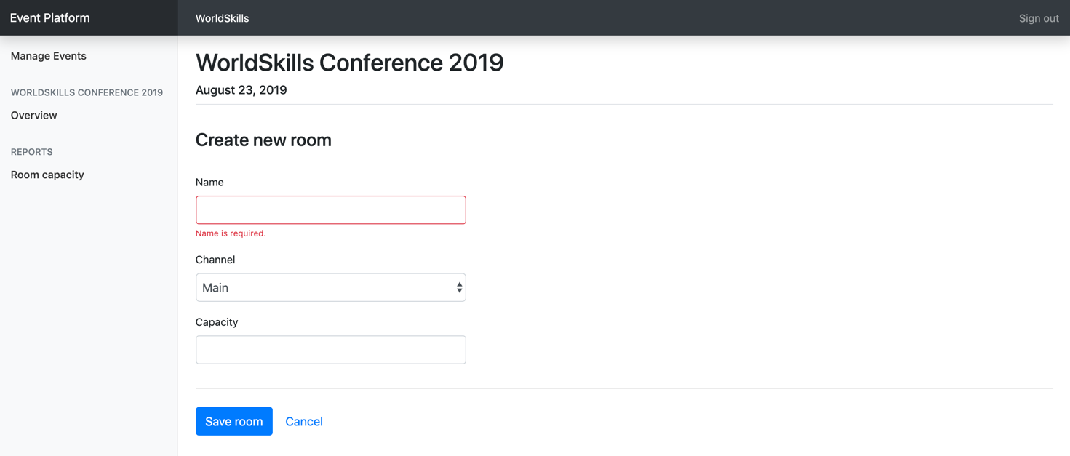

Scenario: A6b – Enter information for a new room
Given a form to enter room information is shown
When I enter information for the room (all fields required)
And I press "Save room"
Then the room is saved into the database
And I am redirected to the detail page of the event it is assigned to
And a success message "Room successfully created" is shown

Escenario: A6b - Ingrese información para una nueva sala
Se muestra un formulario para ingresar información de la habitación
Cuando ingreso información para la sala (todos los campos son obligatorios)
Y presiono "Guardar habitación"
Luego la sala se guarda en la base de datos
Y soy redirigido a la página de detalles del evento al que está asignado
Y se muestra un mensaje de éxito "Sala creada correctamente"

Room capacity

Capacidad de la sala

Organizers want to see an overview of all sessions with information about the room capacity and number of attendees. With this information, they can see if a room is reaching its full capacity.
Please note that for all sessions of type talk, attendees don't need a separate ticket. For sessions of type workshop, they need a separate ticket.
Los organizadores desean ver una descripción general de todas las sesiones con información sobre la capacidad de la sala y el número de asistentes. Con esta información, pueden ver si una habitación está alcanzando su capacidad máxima.
Tenga en cuenta que para todas las sesiones de tipo de conversación, los asistentes no necesitan un boleto por separado. Para las sesiones de tipo taller, necesitan un boleto por separado.

Specification:
Especificación:
Feature: A7 – Room overview: As an organizer I want to see an overview of the sessions with the room capacity and number of attendees

Característica: A7 - Descripción general de la sala: Como organizador, quiero ver una descripción general de las sesiones con la capacidad de la sala y el número de asistentes

Scenario: A7a – Show room overview
Given I am on the detail page of an event
When I press the link "Room capacity" in the sidebar
Then I see a bar chart displaying sessions along the horizontal axis,
while the y-axis is showing the room capacity superimposed with the
registered amount of attendees

Escenario: A7a - Mostrar descripción general de la sala
Dado que estoy en la página de detalles de un evento
Cuando presiono el enlace "Capacidad de la sala" en la barra lateral
Luego veo un gráfico de barras que muestra sesiones a lo largo del eje horizontal, mientras el eje y muestra la capacidad de la sala superpuesta con la cantidad registrada de asistentes

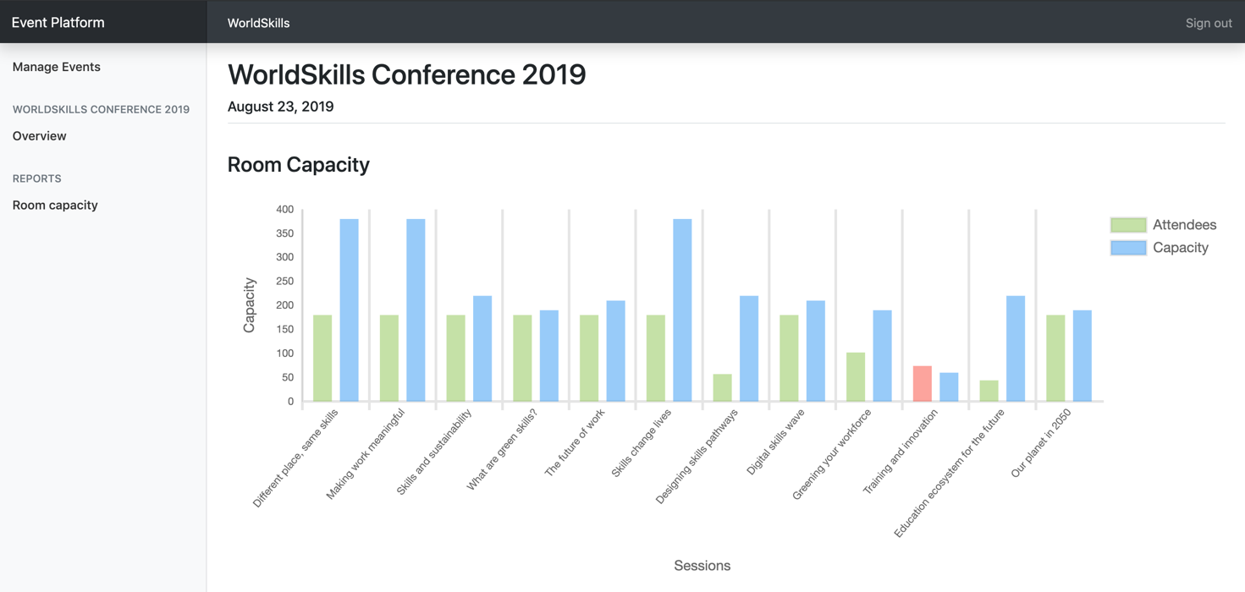

Scenario: A7b – Room capacity exceeded
Given I am on the "Room capacity" page
When I have a room which exceeds its capacity
Then I see the visitors bar highlighted with a red color instead of green

Escenario: A7b - Capacidad de la sala excedida
Dado que estoy en la página "Capacidad de la sala"
Cuando tengo una habitación que excede su capacidad
Luego veo la barra de visitantes resaltada con un color rojo en lugar de verde

Attendee API
Create a RESTful API (http://<hostname>/XX_JS-PHP_A/api/v1/…) to
- login and logout as an attendee
- read all upcoming events
- see the agenda for an event
- sign up and purchase a ticket for an event

Cree una RESTful API (http://<hostname>/XX_JS-PHP_A/api/v1/…) para
• iniciar y cerrar sesión como asistente
• leer todos los próximos eventos
• ver la agenda de un evento
• registrarse y comprar una entrada para un evento

PHPUnit tests
Pruebas PHPUnit
Tests for the PHP API are distributed with the mediafiles. Please see the following instructions to set them up and configure on your own server.
Las pruebas para PHP API se distribuyen con los archivos multimedia. Consulte las siguientes instrucciones para configurarlas y configurarlas en su propio servidor.

Setup:
- Upload the API tests to your server
- Configure the .env file of the API tests and provide correct database credentials and the URL where your API is available.

Preparación:
- Cargue las pruebas de API en su servidor
- Configure el archivo .env de las pruebas de API y proporcione las credenciales correctas de la base de datos y la URL donde está disponible su API.

Running the tests:
Ejecutando las pruebas:
Execute the following command on the server inside the directory of the api tests:
Ejecute el siguiente comando en el servidor dentro del directorio de las pruebas de API:
composer test
To only run a single test, you can use the following command for example:
Para ejecutar una sola prueba, puede usar el siguiente comando, por ejemplo:
composer test -- --filter B2EventDetailTest

Additional information for the REST-API tests/specification: the body contains some static example data, adjust it to fit the requirements. Placeholder parameters in the URL are marked with curly braces: {slug}
The tests are referenced by its function name [-> test<scenario-id><text>].
The order of properties in objects does not matter, but the order of items in an array does.
Información adicional para las pruebas / especificaciones REST-API: el cuerpo contiene algunos datos de ejemplo estáticos, ajústelos para que se ajusten a los requisitos. Los parámetros de marcador de posición en la URL están marcados con llaves: {slug}
Las pruebas están referenciadas por su nombre de función [-> test<scenario-id><text>].
El orden de las propiedades en los objetos no importa, pero sí importa el orden de los elementos en una matriz.

Events overview

Resumen de eventos
When an attendee lands on the index page of the application, he will get a list with all upcoming events across all organizers. Events should be ordered ascendilgly by their date.
Cuando un asistente llega a la página de índice de la solicitud, obtendrá una lista con todos los próximos eventos de todos los organizadores. Los eventos deben ordenarse de manera ascendente por su fecha.
Specification:
Especificación:
Feature: B1 – Read events: As a visitor I want to read the public data of all upcoming events so that I can display them in a list

Característica: B1 - Leer eventos: como visitante, quiero leer los datos públicos de todos los próximos eventos para poder mostrarlos en una lista

Scenario: B1a – Read all upcoming events
Request
URL: /api/v1/events
Method: GET
Header:
Body: -
Response
If success [-> testB1aGetEvents]
Header: Response code: 200
Body: {"events": [{"id": 1, "name": "someText", "slug": "some-text", "date": "2019-08-15", "organizer": {"id": 1, "name": "someText", "slug": "some-text"}}]}

Escenario: B1a - Lea todos los próximos eventos
Solicitud
URL: /api/v1/events
Method: GET
Header:
Body: -
Response
If success [-> testB1aGetEvents]
Header: Response code: 200
Body: {"events": [{"id": 1, "name": "someText", "slug": "some-text", "date": "2019-08-15", "organizer": {"id": 1, "name": "someText", "slug": "some-text"}}]}

Event detail

Detalles del evento
When an event is selected, all information of the selected event should be returned in the same endpoint.
If a session has no cost or a ticket no description, NULL will be used.
Cuando se selecciona un evento, toda la información del evento seleccionado debe devolverse en el mismo punto final.
Si una sesión no tiene costo o un ticket no tiene descripción, se utilizará NULL.
The description of a ticket is generated as following:
- NULL if no special validity rule set
- "Available until {month} {day}, {year}" if special validity rule "date" is used
(example: "Available until September 1, 2019")
- "X tickets available" if special validity rule "amount" is used
(example: "30 tickets available" where 30 is the total amount of tickets and not the remaining ones)
La descripción de un ticket se genera de la siguiente manera:
- NULL si no hay un conjunto de reglas de validez especial
- "Disponible hasta {mes} {día}, {año}" si se utiliza la regla de validez especial "fecha"
(ejemplo: "Disponible hasta el 1 de septiembre de 2019")
- "X tickets disponibles" si se usa la regla de validez especial "cantidad"
(ejemplo: "30 boletos disponibles" donde 30 es la cantidad total de boletos y no los restantes)

Specification:
Especificación:
Feature: B2 - Read event: As a visitor I want to read all information about an event

Característica: B2 - Leer evento: como visitante, quiero leer toda la información sobre un evento

Scenario: B2a – Read all detail information of a single event
Request
URL: /api/v1/organizers/{organizer-slug}/events/{event-slug}
Method: GET
Header:
Body: -
Response
If success [-> testB2aGetEventDetail | testB2aTicketValidity]
Header: Response code: 200
Body: {"id": 1, "name": "someText", "slug": "some-text", "date": "2019-08-15", "channels": [{"id": 1, "name": "someText", "rooms": [{"id": 1, "name": "someText", "sessions": [{"id": 1, "title": "someText", "description": "someText", "speaker": "someText", "start": "2019-08-15 10:00:00", "end": "2019-08-15 10:45:00", "type": "workshop", "cost": 50|null}]}]}], "tickets": [{"id": 1, "name": "someText", "description": "Available until July 7, 2019"|null, "cost": 199.99, "available": true}]}

Escenario: B2a: lea toda la información detallada de un solo evento
Solicitud
URL: /api/v1/organizers/{organizer-slug}/events/{event-slug}
Method: GET
Header:
Body: -
Response
If success [-> testB2aGetEventDetail | testB2aTicketValidity]
Header: Response code: 200
Body: {"id": 1, "name": "someText", "slug": "some-text", "date": "2019-08-15", "channels": [{"id": 1, "name": "someText", "rooms": [{"id": 1, "name": "someText", "sessions": [{"id": 1, "title": "someText", "description": "someText", "speaker": "someText", "start": "2019-08-15 10:00:00", "end": "2019-08-15 10:45:00", "type": "workshop", "cost": 50|null}]}]}], "tickets": [{"id": 1, "name": "someText", "description": "Available until July 7, 2019"|null, "cost": 199.99, "available": true}]}

If event does not exist or was not created by the organizer [-> testB2aGetInvalidEvent]
Header: Response code: 404
Body: {"message": "Event not found"}
If organizer does not exist [-> testB2aGetInvalidOrganizer]
Header: Response code: 404
Body: {"message": "Organizer not found"}

Si el evento no existe o no fue creado por el organizador [-> testB2aGetInvalidEvent]
Header: Response code: 404
Body: {"message": "Event not found"}
If organizer does not exist [-> testB2aGetInvalidOrganizer]
Header: Response code: 404
Body: {"message": "Organizer not found"}

Attendee login and logout
Inicio y cierre de sesión del asistente
After signup (which is not within the scope of this project), attendees get assigned a random 6 characters long registration code which they need when entering an event. To avoid requiring yet another password, this registration code is also used for logging the user in on the website, together with his lastname as his login credentials. The registration code is shared across all events and is not only valid for a single event.
Después de registrarse (que no está dentro del alcance de este proyecto), a los asistentes se les asigna un código de registro aleatorio de 6 caracteres que necesitan al ingresar a un evento. Para evitar requerir otra contraseña, este código de registro también se utiliza para iniciar sesión en el sitio web del usuario, junto con su apellido como credenciales de inicio de sesión. El código de registro se comparte en todos los eventos y no solo es válido para un solo evento.
For testing purposes, the registration code and last name can be seen in the database dump.
On a successful login, data of the loggedin attendee gets returned together with a token which can be sumitted with subsequent requests. For simplicity, the token is the username md5-hashed and is valid until the logout endpoint is called.
Para fines de prueba, el código de registro y el apellido se pueden ver en database dump.
En un inicio de sesión exitoso, los datos del asistente conectado se devuelven junto con un token que se puede sumar con solicitudes posteriores. Por simplicidad, el token es el nombre de usuario md5-hashed y es válido hasta que se llame al punto final de cierre de sesión.

Specification:
Especificación:
Feature: B3 - Login and Logout as atteendee: As a visitor I want to login/logout so that I can attend an event and see my registrations

Característica: B3 - Iniciar sesión y cerrar sesión como asistente: Como visitante, quiero iniciar sesión / cerrar sesión para poder asistir a un evento y ver mis registros

Scenario: B3a - Attendee login
Request
URL: /api/v1/login
Method: POST
Header:
Body: {"lastname": "someText", "registration_code": "someText"}
Response
If success [-> testB3aCorrectLogin|SameLastname|SameRegistrationCode]
Header: Response code: 200
Body: {"firstname: "someText", "lastname": "someText", "username": "someText", "email": "someText", "token": "AUTHORIZATION_TOKEN"} (md5 hashed username, valid until logout)

Escenario: B3a - Inicio de sesión de asistente
Solicitud
URL: /api/v1/login
Method: POST
Header:
Body: {"lastname": "someText", "registration_code": "someText"}
Response
If success [-> testB3aCorrectLogin|SameLastname|SameRegistrationCode]
Header: Response code: 200
Body: {"firstname: "someText", "lastname": "someText", "username": "someText", "email": "someText", "token": "AUTHORIZATION_TOKEN"} (md5 hashed username, valid until logout)

If user login info not correct [-> testB3aInvalidLastname|RegistrationCode|Request]
Header: Response code: 401
Body: {"message": "Invalid login"}

Si la información de inicio de sesión del usuario no es correcta [-> testB3aInvalidLastname|RegistrationCode|Request]
Header: Response code: 401
Body: {"message": "Invalid login"}

Scenario: B3b – Attendee logout
Request
URL: /api/v1/logout?token={AUTHORIZATION_TOKEN}
Method: POST
Header:
Body: -

Escenario: B3b - Cierre de sesión del asistente
Solicitud
URL: /api/v1/logout?token={AUTHORIZATION_TOKEN}
Method: POST
Header:
Body: -

Response
If success [-> testB3bLogout]
Header: Response code: 200
Body: {"message": "Logout success"}
If invalid token [-> testB3bInvalidToken | testB3bAlreadyLoggedOut]
Header: Response code: 401
Body: {"message": "Invalid token"}

Responder
Si tiene éxito [-> testB3bLogout]
Header: Response code: 200
Body: {"message": "Logout success"}
Si el token es inválido [-> testB3bInvalidToken | testB3bAlreadyLoggedOut]
Header: Response code: 401
Body: {"message": "Invalid token"}

Event registration
Registro de eventos
Users will register and buy a ticket with this endpoint. The different ticket validity rules (date or amount) should be validated. Registrations should be sorted ascendingly by their id.
Los usuarios se registrarán y comprarán un boleto con este punto final. Se deben validar las diferentes reglas de validez del boleto (fecha o monto). Las inscripciones deben ordenarse de forma ascendente por su identificación.
Specification:
Especificación:
Feature: B4 – Event registration: As a visitor I want to register for an event

Característica: B4 - Registro del evento: como visitante quiero registrarme para un evento

Scenario: B4a – New event registration
Request
URL: /api/v1/organizers/{organizer-slug}/events/{event-slug}/registration?token={AUTHORIZATION_TOKEN}
Method: POST
Header:
Body: {"ticket_id": 1, "session_ids": [1, 2, 3]} (session_ids is optional)
Response
If success [-> testB4aCorrectRegistration]
Header: Response code: 200
Body: {"message": "Registration successful"}
If user is not logged in or token is invalid [-> testB4aLoggedOut]
Header: Response code: 401
Body: {"message": "User not logged in"}
If user already registered for this event [-> testB4aAlreadyRegistered]
Header: Response code: 401
Body: {"message": "User already registered"}
If ticket is not available anymore [-> testB4aInvalidTicket]
Header: Response code: 401
Body: {"message": "Ticket is no longer available"}

Escenario: B4a - Registro de nuevo evento
Solicitud
URL: /api/v1/organizers/{organizer-slug}/events/{event-slug}/registration?token={AUTHORIZATION_TOKEN}
Method: POST
Header:
Body: {"ticket_id": 1, "session_ids": [1, 2, 3]} (session_ids is optional)
Response
If success [-> testB4aCorrectRegistration]
Header: Response code: 200
Body: {"message": "Registration successful"}
If user is not logged in or token is invalid [-> testB4aLoggedOut]
Header: Response code: 401
Body: {"message": "User not logged in"}
If user already registered for this event [-> testB4aAlreadyRegistered]
Header: Response code: 401
Body: {"message": "User already registered"}
If ticket is not available anymore [-> testB4aInvalidTicket]
Header: Response code: 401
Body: {"message": "Ticket is no longer available"}

Scenario: B4b – Get registrations of a user
Request
URL: /api/v1/registrations?token={AUTHORIZATION_TOKEN}
Method: GET
Header:
Body: -
Response
If success [-> testB4bGetRegistrations | testB4bNewRegistration]
Header: Response code: 200
Body: {"registrations": [{"event": {"id": 1, "name": "someText", "slug": "some-text", "date": "2019-08-15", "organizer": {"id": 1, "name": "someText", "slug": "some-text"}}, "session_ids": [1, 2, 3]}]}
If user is not logged in or token is invalid [-> testB4bLoggedOut]
Header: Response code: 401
Body: {"message": "User not logged in"}

Escenario: B4b - Obtener registros de un usuario
Solicitud
URL: /api/v1/registrations?token={AUTHORIZATION_TOKEN}
Method: GET
Header:
Body: -
Response
If success [-> testB4bGetRegistrations | testB4bNewRegistration]
Header: Response code: 200
Body: {"registrations": [{"event": {"id": 1, "name": "someText", "slug": "some-text", "date": "2019-08-15", "organizer": {"id": 1, "name": "someText", "slug": "some-text"}}, "session_ids": [1, 2, 3]}]}
If user is not logged in or token is invalid [-> testB4bLoggedOut]
Header: Response code: 401
Body: {"message": "User not logged in"}

Phase two – JavaScript
Fase dos - JavaScript

API Setup

Configuracion de API
The API needed for this part will be provided after lunch and can be set up with the following instructions. In case you want to start with part two before lunch, you have to use your own API from part one.
La API necesaria para esta parte se proporcionará después del almuerzo y se puede configurar con las siguientes instrucciones. En caso de que desee comenzar con la segunda parte antes del almuerzo, debe usar su propia API de la primera parte.

Automated setup:
Configuración automatizada:
Connect to your server through SSH and execute the following command (in your home directory):
Conéctese a su servidor a través de SSH y ejecute el siguiente comando (en su directorio de inicio):
setup-api
This will automatically set up the API and database on your server. After completion, the API is available at http://XX.skill17.com/day2-afternoon/ (XX is your workstation number).
Esto configurará automáticamente la API y la base de datos en su servidor. Una vez completado, la API está disponible en http://XX.skill17.com/day2-afternoon/ (XX es su número de estación de trabajo).

The API is implemented according to the specification of the Attendees API in part one.
La API se implementa de acuerdo con la especificación de la API de asistentes en la primera parte.
Manual setup:
Configuración manual:
The manual setup should only be done in case the automatic setup fails.
- Download the API from http://wsi.skill17.com/day2_afternoon_api.zip (only available in the afternoon)
- Upload it to your server and unzip it into the folder /home/competitor/www/day2-afternoon (ensure that the unzipped files files are directly located in the folder /home/competitor/www/day2-afternoon and not in another subfolder)
- Create a new database called day2_afternoon and import the provided dump from part one
- The API is now available at http://XX.skill17.com/day2-afternoon/ (XX is your workstation number)
La configuración manual solo debe realizarse en caso de que falle la configuración automática.
1. Descargue la API de http://wsi.skill17.com/day2_afternoon_api.zip (solo disponible por la tarde)
2. Cargue en su servidor y descomprímalo en la carpeta /home/competitor/www/day2-tarde (asegúrese de que los archivos descomprimidos se encuentren directamente en la carpeta /home/competitor/www/day2-tarde y no en otra subcarpeta)
3. Cree una nueva base de datos llamada day2_afternoon e importe el dump proporcionado desde la primera parte
4. La API ahora está disponible en http://XX.skill17.com/day2-afternoon/ (XX es su número de estación de trabajo)

Introduction

Introducción
Using the RESTful API (all data coming/going into database), create a frontend for attendees to browse information about the events, login/logout and register for an event. During registration, it should be possible to add additional workshops they want to attend.
The RESTful API supports POST requests with JSON or FormData bodies, but the correct request headers need to be set accordingly to the used body type.
Usando la RESTful API (todos los datos que ingresan / ingresan a la base de datos), cree una interfaz para que los asistentes examinen la información sobre los eventos, inicien sesión/cierren sesión y se registren para un evento. Durante el registro, debería ser posible agregar talleres adicionales a los que quieran asistir.
La RESTful API admite solicitudes POST con cuerpos JSON o FormData, pero los encabezados de solicitud correctos deben establecerse de acuerdo con el tipo de cuerpo utilizado.
Interaction should show error/feedback messages based on response from the API where appropriate. Also, an error page should be shown when accessing an invalid URL.
Browsing all data is public and no user is required. But as soon as they want to register for an event, they need to be signed in.
La interacción debe mostrar mensajes de error/feedback basados ​​en la respuesta de la API cuando corresponda. Además, se debe mostrar una página de error al acceder a una URL no válida.
La exploración de todos los datos es pública y no se requiere ningún usuario. Pero tan pronto como quieran registrarse para un evento, deben iniciar sesión.

Refreshing a page should always display the same page and it must be possible to share a page by URL so that all state is kept in the URL.
The layout should follow mockups exactly. The position of elemenst in design should be same as mockups.

Actualizar una página siempre debe mostrar la misma página y debe ser posible compartir una página por URL para que todo el estado se mantenga en la URL.
El diseño debe seguir mockups exactamente. La posición de elemenst en diseño debe ser la misma que mockups.

The yellow bubbles in the mockups show classes and ids which have to be used for those elements to allow running automated tests. The yellow bubbles are not part of the design and do not have to be displayed in the browser.

Las burbujas amarillas en los mockups muestran clases e identificadores que deben usarse para esos elementos para permitir ejecutar pruebas automatizadas. Las burbujas amarillas no son parte del diseño y no tienen que mostrarse en el navegador.

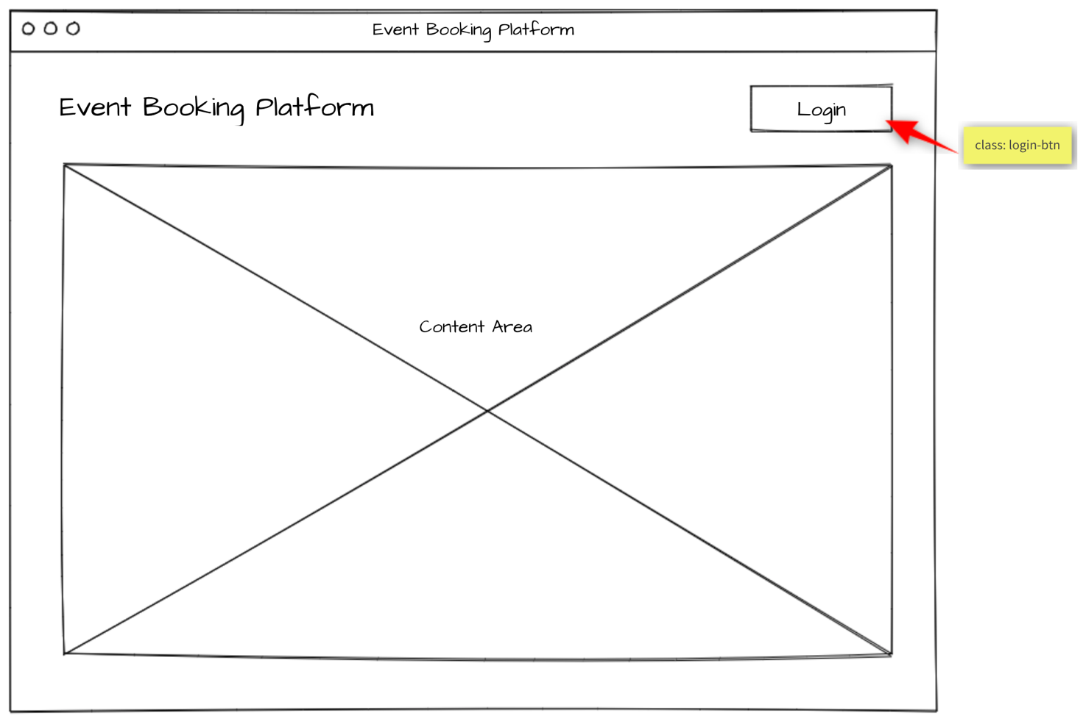

Events list
Lista de eventos
When accessing the index page, all upcoming events are displayed with their organizer name and the date it takes place. By selecting an event, the event agenda will be shown.
Al acceder a la página de índice, todos los próximos eventos se muestran con su nombre de organizador y la fecha en que tiene lugar. Al seleccionar un evento, se mostrará la agenda del evento.
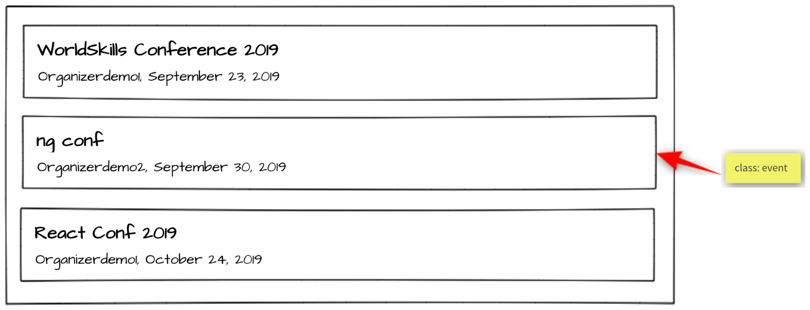
Specification:
Especificaciones:
Feature C1 - List upcoming events: As an attendee, I want to see what events I can attend.

Scenario: C1a - List upcoming events
Given I am on the home page
Then I see a chronologically ordered list of upcoming events across all
organizers
And I can click on an event

Característica C1 - Lista de los próximos eventos: como asistente, quiero ver a qué eventos puedo asistir.
Escenario: C1a - Lista de los próximos eventos
Dado que estoy en la página de inicio
Luego veo una lista ordenada cronológicamente de los próximos eventos en todos los organizadores
Y puedo hacer clic en un evento

Event agenda
Agenda del evento
The agenda of the selected event is shown. If the user is logged in and is already registered for this event, all sessions with type talk are highlighted with a green border since they are automatically included in every event registration. Additionally, if the user signed up for addition sessions of type workshop, they will also be highlighted with a green border.
Se muestra la agenda del evento seleccionado. Si el usuario ha iniciado sesión y ya está registrado para este evento, todas las sesiones con tipo talk se resaltan con un borde verde, ya que se incluyen automáticamente en cada registro de evento. Además, si el usuario se inscribió en sesiones adicionales de tipo workshop, también se resaltarán con un borde verde.
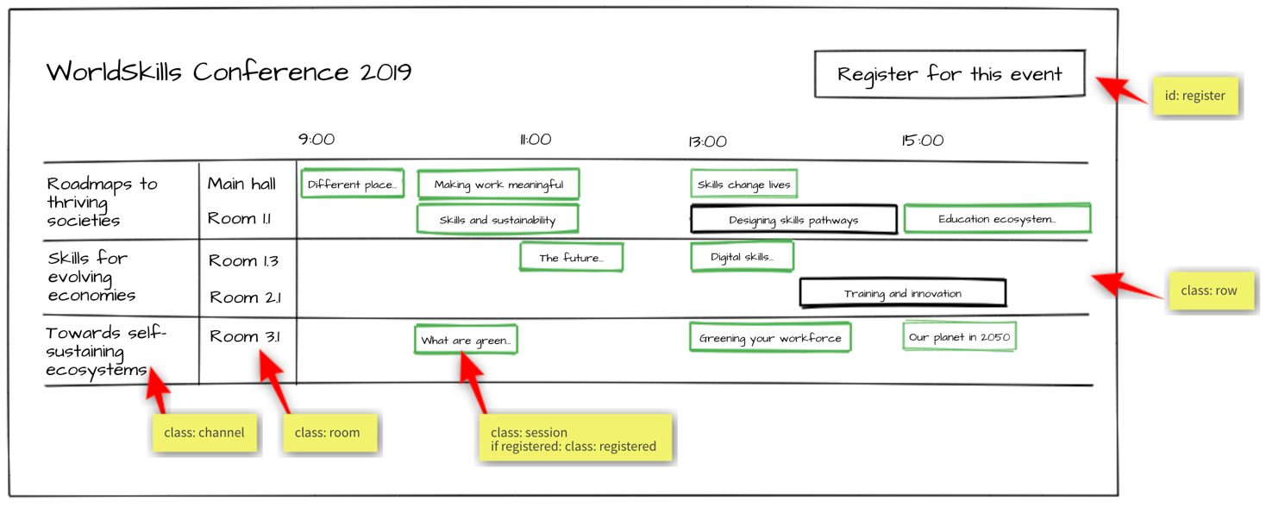
Specification:
Especificaciones:
Feature C2 - Display event agenda: As an attendee, I want to see what sessions are within an event.

Característica C2 - Mostrar agenda del evento: como asistente, quiero ver qué sesiones hay dentro de un evento.

Scenario: C2a - Display channels
Given I am on an event detail page
Then I see the channels of the event forming horizontal swimlanes
And the channels contain the rooms as "inside"-swimlanes

Escenario: C2a - Canales de visualización
Dado que estoy en una página de detalles del evento
Entonces veo los canales del evento formando carriles (swimlanes) horizontales
Y los canales contienen las habitaciones como "inside"-swimlanes

Scenario: C2b - Display talk and workshop sessions
Given I am on an event detail page
Then I see the timeline containing "9:00", "11:00", "13:00", "15:00"
And I see the sessions in the correct room swimlane starting and ending
at the correct time

Escenario: C2b - Exhibición de charlas y sesiones de talleres
Dado que estoy en una página de detalles del evento
Luego veo la línea de tiempo que contiene "9:00", "11:00", "13:00", "15:00"
Y veo que las sesiones en el carril de la sala correcta comienzan y finalizan
en el momento correcto

Scenario: C2c - Display registered sessions
Given I am on an event detail page
And I am logged in
And I am already registered for this event
Then I see all sessions of type talk highlighted with a green border
And I see all sessions of type workshop which I have signed up for
highlighted with a green border

Escenario: C2c - Mostrar sesiones registradas
Dado que estoy en una página de detalles del evento
Y estoy conectado
Y ya estoy registrado para este evento
Luego veo todas las sesiones de tipo de conversación resaltadas con un borde verde
Y veo todas las sesiones de tipo taller en las que me he inscrito
resaltado con un borde verde

Session detail

Detalles de la sesión
When clicking on a session within the agenda, a detail page showing all information about this session will be shown.
Al hacer clic en una sesión dentro de la agenda, se mostrará una página de detalles que muestra toda la información sobre esta session.

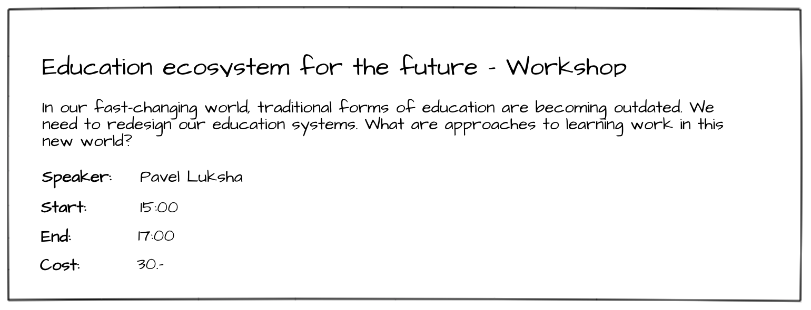
Specification:
Especificación:
Feature C3 - Display session details: As an attendee, I want to inform myself about the details of a session.

Característica C3 - Mostrar detalles de la sesión: Como asistente, quiero informarme sobre los detalles de una sesión.

Scenario: C3a - Display session details
Given I am on an event detail page
When I click on a session
Then I see a detail page of the session containing title, description,
speaker, start and end time, type and the cost (if it is set)

Escenario: C3a - Mostrar detalles de la sesión
Dado que estoy en una página de detalles del evento
Cuando hago clic en una sesión
Luego veo una página de detalles de la sesión que contiene título, descripción,
altavoz, hora de inicio y finalización, tipo y costo (si está
configurado)

Event registration

Registro de eventos

After clicking on "register for this event", the user either sees the event registration form if he is logged in or gets redirected to the login form if he is not logged in.
On the event registration form, he can select the ticket type he wants. Unavailable tickets are greyed out and can't be selected. The API is responsible for this information and the validation, so it does not have to be handled in the frontend.
Después de hacer clic en "registrarse para este evento", el usuario ve el formulario de registro del evento si ha iniciado sesión o es redirigido al formulario de inicio de sesión si no está conectado.
En el formulario de registro del evento, puede seleccionar el tipo de boleto que desea. Los tickets no disponibles están atenuados y no se pueden seleccionar. La API es responsable de esta información y la validación, por lo que no tiene que manejarse en la interfaz.

The user can also select additional sessions of type workshop he wants to attend. If a session has an additional cost, it will show up in the cost view and add to the total cost.
After clicking on "Purchase", the user will be registered for this event and the sessions he has selected and gets redirected back to the event detail page.

El usuario también puede seleccionar sesiones adicionales del tipo de taller al que desea asistir. Si una sesión tiene un costo adicional, aparecerá en la vista de costos y se sumará al costo total.
Después de hacer clic en "Comprar", el usuario se registrará para este evento y las sesiones que ha seleccionado y será redirigido a la página de detalles del evento.

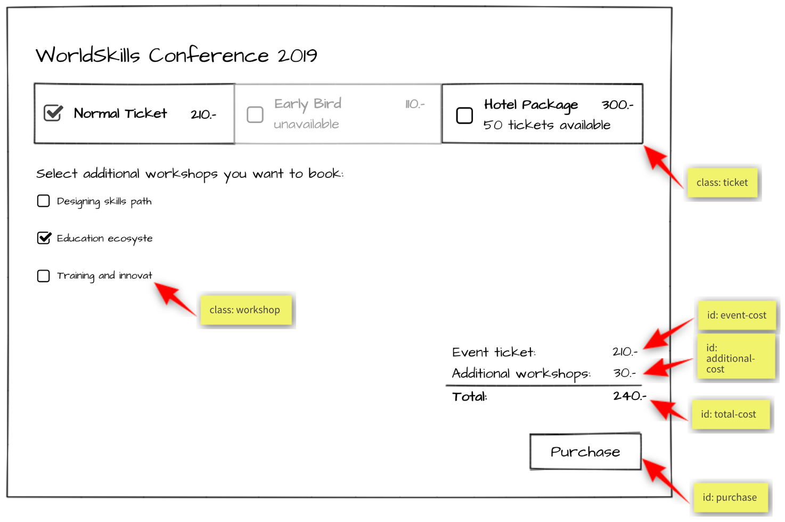

Specification:
Especificación:

Feature: C4 - Register for event: As an attendee, I want to be able to register for an event and pay the admission fee.

Característica: C4 - Registrarse para el evento: como asistente, quiero poder registrarme para un evento y pagar la tarifa de admisión.

Scenario: C4a - Enter registration mode
Given I am on an event detail page
And I am logged in
Then I can click on a button to enter registration mode
And I see the ticket types and their cost
And I see a checkbox list of sessions of type workshop
And I see a cost view summary
And I see a disabled "Purchase" button

Escenario: C4a - Ingrese al modo de registro
Dado que estoy en una página de detalles del evento
Y estoy conectado
Luego puedo hacer clic en un botón para ingresar al modo de registro
Y veo los tipos de boletos y su costo
Y veo una lista de casillas de verificación de tipo de taller
Y veo un resumen de la vista de costos
Y veo un botón deshabilitado "Comprar"

Scenario: C4b - Select ticket success
Given I am in registration mode of an event
When I select a ticket that is available
Then the ticket cost is displayed in the cost view summary
And the "Purchase" button is enabled

Escenario: C4b - Seleccione el éxito del boleto
Dado que estoy en modo de registro de un evento
Cuando selecciono un boleto que está disponible
Luego, el costo del boleto se muestra en el resumen de la vista de costos
Y el botón "Comprar" está habilitado

Scenario: C4c - Select ticket fail
Given I am in registration mode of an event
When I select a ticket that is not available
Then the ticket is not selected
And the "Purchase" button is not enabled

Escenario: C4c - No se puede seleccionar el ticket
Dado que estoy en modo de registro de un evento
Cuando selecciono un boleto que no está disponible
Entonces el boleto no está seleccionado
Y el botón "Comprar" no está habilitado

Scenario: C4d - Select workshop session
Given I am in registration mode in an event
When I tick a workshop session
Then the session receives a tick
And the price of the workshop is displayed under "Additional workshops" in
in the cost view
And the price of the session is added to the total cost

Escenario: C4d - Seleccionar sesión de taller
Dado que estoy en modo de registro en un evento
Cuando marco una sesión de taller
Entonces la sesión recibe un tic
Y el precio del taller se muestra en "Talleres adicionales" en
en la vista de costos
Y el precio de la sesión se agrega al costo total

Scenario: C4e - Purchase
Given I am in registration mode in an event
When I select a ticket and I press the "Purchase” button
Then the registration is saved
And I get redirected to the event agenda
And a message appears "Registration successful"

Escenario: C4e - Compra
Dado que estoy en modo de registro en un evento
Cuando selecciono un boleto y presiono el botón "Comprar"
Luego se guarda el registro
Y me redirigen a la agenda del evento
Y aparece un mensaje "Registro exitoso"

Attendee login
Inicio de sesión de asistente
When registering for an event, a login is required. After a successful login, the login button in the navigation should no longer be visible. Instead, the username of the currently logged in user should be displayed and a button to log out.
Al registrarse para un evento, se requiere un inicio de sesión. Después de un inicio de sesión exitoso, el botón de inicio de sesión en la navegación ya no debería estar visible. En su lugar, se debe mostrar el nombre de usuario del usuario conectado actualmente y un botón para cerrar sesión.
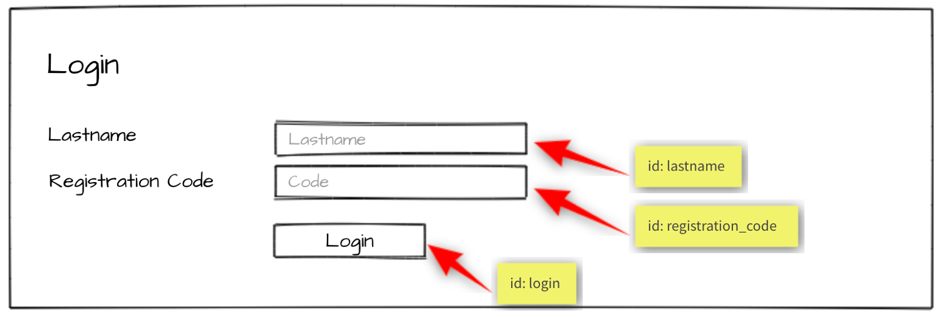
Specification:
Especificación:
Feature: C5 – Log in and log out as an attendee: As an attendee, I would like to log in and log out to the event
platform so that I can access my registrations and register for new events.

Característica: C5 - Iniciar y cerrar sesión como asistente: como asistente, me gustaría iniciar sesión y cerrar sesión en el evento
plataforma para poder acceder a mis registros y registrarme para nuevos eventos.

Scenario: C5a - Attendee login ok
Given I am on the "login" page
When I enter the specified lastname and registration code for an attendee
And press the "Login" button
Then I'm forwarded to the previous page
And username and "Logout" button become visible in the header

Escenario: C5a: inicio de sesión de asistente correcto
Dado que estoy en la página de "inicio de sesión"
Cuando ingreso el apellido y el código de registro especificados para un asistente
Y presiona el botón "Iniciar sesión"
Luego me reenvío a la página anterior
Y el nombre de usuario y el botón "Cerrar sesión" se hacen visibles en el encabezado

Scenario: C5b - Attendee login fail
Given I am on the "login" page
When I enter a wrong lastname and registration code for an attendee
And press the "Login" button
Then I stay on the "login" page
And I see an error message "Lastname or registration code not correct"

Escenario: C5b - Error de inicio de sesión de asistente
Dado que estoy en la página de "inicio de sesión"
Cuando ingreso un apellido y código de registro incorrectos para un asistente
Y presiona el botón "Iniciar sesión"
Luego me quedo en la página de "inicio de sesión"
Y veo un mensaje de error "Apellido o código de registro incorrecto"

Scenario: C5c - Attendee logout
Given I am logged in
When I press the "Logout" button
Then I am forwarded to the "login" page
And username and logout button disappear
And I cannot reach the previous page by going back

Escenario: C5c - Cierre de sesión del asistente
Dado que estoy conectado
Cuando presiono el botón "Cerrar sesión"
Luego, me reenvían a la página "iniciar sesión"
Y el nombre de usuario y el botón de cerrar sesión desaparecen
Y no puedo llegar a la página anterior volviendo

Notes
Notas
- When you are done with the first phase resp. after lunch you may continue with the second phase.
Cuando haya terminado con la primera fase resp. Después del almuerzo, puede continuar con la segunda fase.
- If you are done with part one before the lunch break, you can start with part two by using your own API and exchange it at the start of the afternoon with the provided API.
Si ha terminado con la primera parte antes de la pausa para el almuerzo, puede comenzar con la segunda parte utilizando su propia API e intercambiarla al comienzo de la tarde con la API proporcionada.
- Competitors must use one of the server-side and client-side frameworks/libraries that are provided.
Los competidores deben usar uno de los frameworks / bibliotecas del lado del servidor y del lado del cliente que se proporcionan.
- The provided template for the admin interface should be used. It can be enhanced to get better functionality for your site. The visual design of the admin interface will not be assessed.
Se debe utilizar la plantilla proporcionada para la interfaz de administración. Se puede mejorar para obtener una mejor funcionalidad para su sitio. No se evaluará el diseño visual de la interfaz de administración.
- The design of the attendee interface can be based on the template of the admin interface. The visual design of the attendee interface will be assessed: a simple, clean and attractive design is expected, including choice of colors, typography and spacing.
The design should be optimized for a minium window width of 1024px.
El diseño de la interfaz del asistente puede basarse en la plantilla de la interfaz de administrador. Se evaluará el diseño visual de la interfaz del asistente: se espera un diseño simple, limpio y atractivo, que incluya la elección de colores, tipografía y espaciado.
El diseño debe optimizarse para un ancho de ventana mínimo de 1024 px.
- For the admin interface it is important to use the selectors (class, id) as provided in the template. For the attendee interface it is important to use the selectors (class, id) as specified in the screen mockup (yellow bubbles).
Para la interfaz de administración, es importante usar los selectores (clase, id) como se proporcionan en la plantilla. Para la interfaz del asistente es importante usar los selectores (clase, id) como se especifica en la maqueta de la pantalla (burbujas amarillas).
- The specified database tables need to be implemented as provided. More tables may be added if needed. The given tables must not be changed. Provide a final SQL-dump and ERD screen as specified below.
Las tablas de la base de datos especificadas deben implementarse según lo previsto. Se pueden agregar más tablas si es necesario. Las tablas dadas no deben cambiarse. Proporcione una pantalla final de volcado de SQL y ERD como se especifica a continuación.

- The API implementation should fulfill all requirements as stated in the description. All prefixes, RESTful-URLs and HTTP-Methods from the given API links must be implemented correctly and cannot be changed.
La implementación de la API debe cumplir con todos los requisitos establecidos en la descripción. Todos los prefijos, las RESTful URL y los métodos HTTP de los enlaces API dados se deben implementar correctamente y no se pueden cambiar.
- Changes made in the data need to be propagated between frontend and backend in both directions.
Los cambios realizados en los datos deben propagarse entre el frontend y el backend en ambas direcciones.
- Update the first two organizers in the provided dump so it is possible to login to the system during assessment:
  - Organizer accounts:
    - Email: demo1@worldskills.org Password: demopass1
    - Email: demo2@worldskills.org Password: demopass2
Actualice los dos primeros organizadores en el volcado proporcionado para que sea posible iniciar sesión en el sistema durante la evaluación:
- Cuentas del organizador:
    - Email: demo1@worldskills.org Password: demopass1
    - Email: demo2@worldskills.org Password: demopass2

- For the room capacity bar chart, you can use one of the provided JS-libraries (Charts.js, D3.js)

Para el gráfico de barras de capacidad de sala, puede utilizar una de las JS-libraries proporcionadas (Charts.js, D3.js)

Submission Instructions to the Competitor
Instrucciones de envío al competidor
Morning: Files to be collected after the first phase on the server:
- Web service (http://<hostname>/XX_JS-PHP_A/api/v1/..)
- Admin area (http://<hostname>/XX_JS-PHP_A/) - initially shows login page
- Folder inside webroot (XX_JS-PHP_A/)
- ERD screenshot named “XX_ERD.png” in “db-dump” folder inside of XX_JS-PHP_A
- Database dump named “XX_database.sql” in “db-dump” folder inside of XX_JS-PHP_A

Mañana: archivos que se recopilarán después de la primera fase en el servidor:
- Web service (http://<hostname>/XX_JS-PHP_A/api/v1/..)
- Admin area (http://<hostname>/XX_JS-PHP_A/) - initially shows login page
- Folder inside webroot (XX_JS-PHP_A/)
- ERD screenshot named “XX_ERD.png” in “db-dump” folder inside of XX_JS-PHP_A
- Database dump named “XX_database.sql” in “db-dump” folder inside of XX_JS-PHP_A

Afternoon: Files to be collected after the second phase on the server:
- Front-end website (http://<hostname>/XX_JS-PHP_B/)
- Folder inside webroot (XX_JS-PHP_B/) - put all development files into XX_JS-PHP_B_dev.zip and leave only files for production-use in this directory.
- If the front-end root (http://<hostname>/XX_JS-PHP_B) does not open the main page directly, have it open an index.html with a link to the main page for marking your front-end.
Tarde: archivos que se recopilarán después de la segunda fase en el servidor:
- Front-end website (http://<hostname>/XX_JS-PHP_B/)
- Folder inside webroot (XX_JS-PHP_B/) - put all development files into XX_JS-PHP_B_dev.zip and leave only files for production-use in this directory.
- If the front-end root (http://<hostname>/XX_JS-PHP_B) does not open the main page directly, have it open an index.html with a link to the main page for marking your front-end.

XX is your country code
XX es el código de tu país

The Web Service / REST-API will be assessed with the automated test-framework provided. Additional data may be used to test dynamic behavior.
It is recommended that you run the automated tests for the REST-API after implementing it locally or at least after uploading it to the server. Instructions to setup and use the tests for the API: see README.md in tests_api-php.
Manual assessment of other parts will be done using Google Chrome.
El servicio web / REST-API se evaluará con el marco de prueba automatizado proporcionado. Se pueden usar datos adicionales para probar el comportamiento dinámico.
Se recomienda que ejecute las pruebas automatizadas para REST-API después de implementarlo localmente o al menos después de cargarlo en el servidor. Instrucciones para configurar y usar las pruebas para la API: consulte README.md en tests_api-php.
La evaluación manual de otras partes se realizará con Google Chrome.

Equipment, machinery, installations, and materials required
Equipos, maquinaria, instalaciones y materiales necesarios.
It is expected that all Test Projects can be accomplished by Competitors based on the equipment and materials specified in the Infrastructure List*.
Se espera que los competidores puedan realizar todos los proyectos de prueba en función del equipo y los materiales especificados en la Lista de infraestructura *.

If any equipment or material is required that is not listed in the Infrastructure List, then it has to be listed here (in the table below - column headings may vary from skill to skill.)
Si se requiere algún equipo o material que no esté incluido en la Lista de Infraestructura, entonces debe figurar aquí (en la tabla a continuación, los encabezados de las columnas pueden variar de una habilidad a otra).

WorldSkills International needs to approve any additional infrastructure requirements that are not listed in the Infrastructure List. Column headings may vary from skill to skill.
WorldSkills International necesita aprobar cualquier requisito de infraestructura adicional que no se encuentre en la Lista de Infraestructura. Los encabezados de las columnas pueden variar de una habilidad a otra.

* (Definition: the Infrastructure List is the equipment, machinery, installations and materials supplied by the host country – it does not include tools and material to be supplied by Competitors and/or Experts)
* (Definición: la lista de infraestructura es el equipo, la maquinaria, las instalaciones y los materiales suministrados por el país anfitrión; no incluye herramientas y material que deben suministrar los competidores y / o expertos)
ITEM | description
Media Files | Contains:  - DB dump  - Template files for the admin-gui  - Charts.js & D3.js incl. Documentation  - Files for testing REST-API

Marking Scheme
SECTION | CRITERION | JUDG. MARKS | MEAS. MARKS | TOTAL
C1 | Database | 1.75 | 1.5 | 3.25
C2 | Admin Backend | 0 | 3.25 | 3.25
C3 | Ticket and Session | 0 | 1.5 | 1.5
C4 | Organizer | 1 | 2.25 | 3.25
C5 | REST API | 1.5 | 2.25 | 3.75
D1 | Events list and agenda | 0 | 3.75 | 3.75
D2 | Session and Events | 0 | 3 | 3
D3 | General | 1 | 3 | 4
D4 | JS Quality | 2.5 | 0 | 2.5
D5 | Front end design | 3 | 0 | 3
TOTAL |  | 10.75 | 20.5 | 31.25

